On the menu II. Заказ еды. Spotlight 6. Модуль 9
Урок английского языка в 6 классе учебник Spotlight 6. Модуль 9. Урок "Food and Refreshments". Второй урок темы. Содержит обучающие видеоматериалы, тренировочные и проверочные задания и рефлексию.
Урок выполнен в конструкторе образовательных ресурсов COREAPP.AI.
Ссылка на урок : https://coreapp.ai/app/player/lesson/5ead0b9bc6274e1bbee44df3

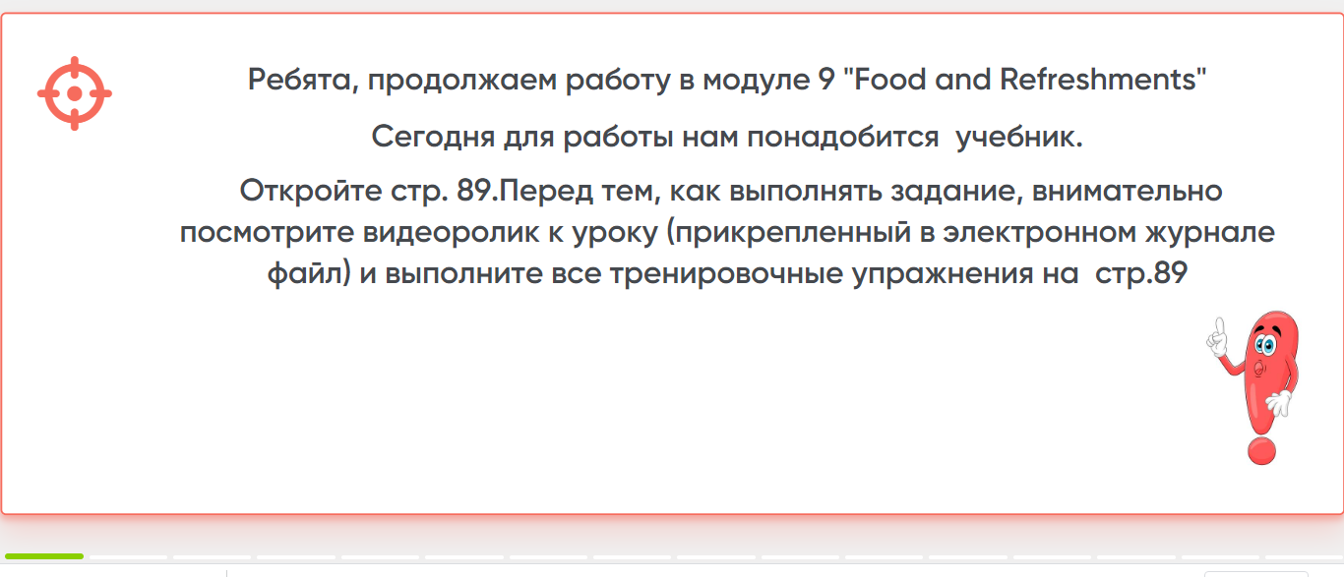
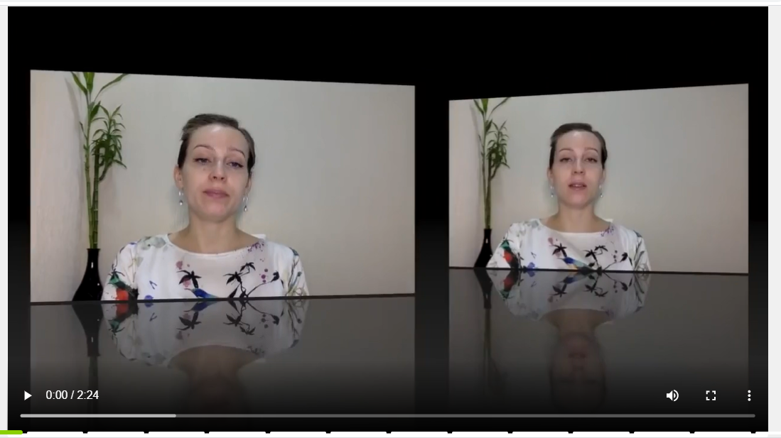
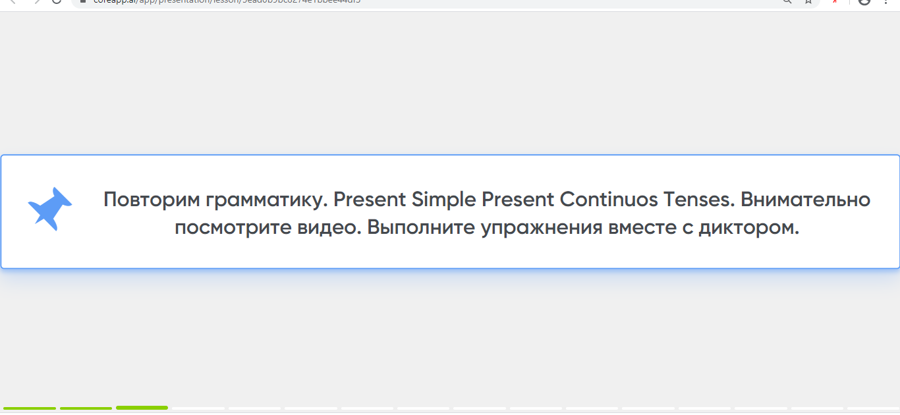
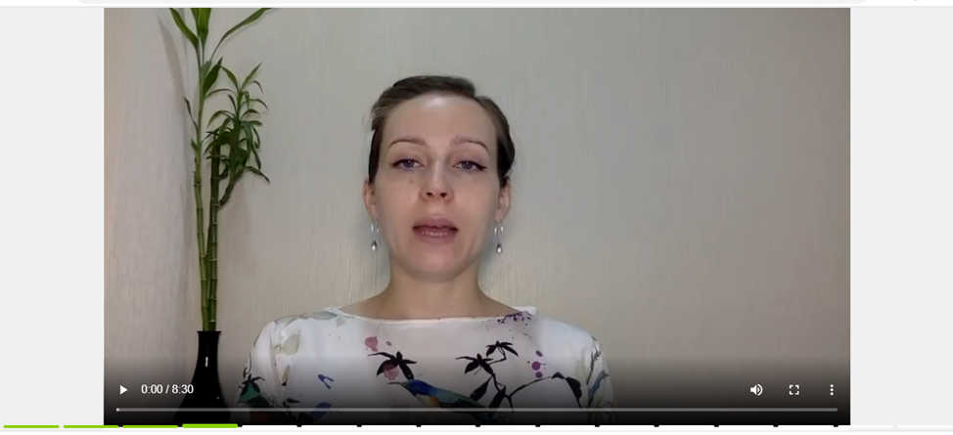
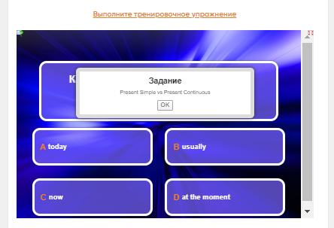
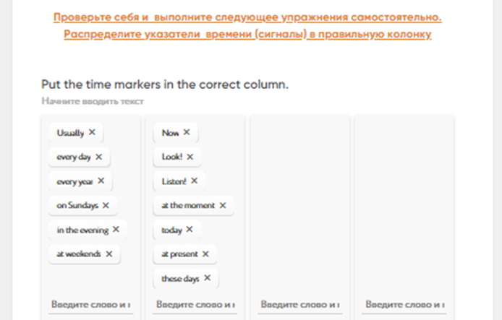
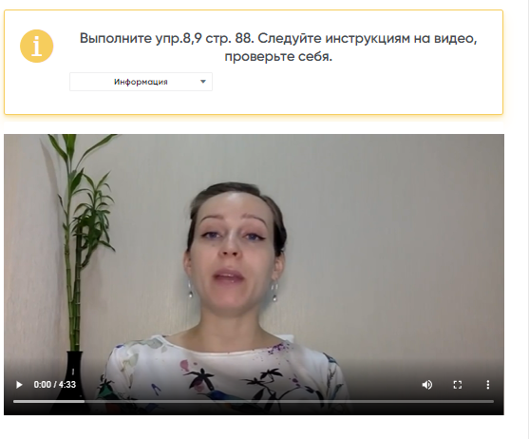
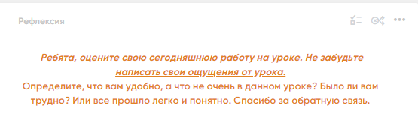
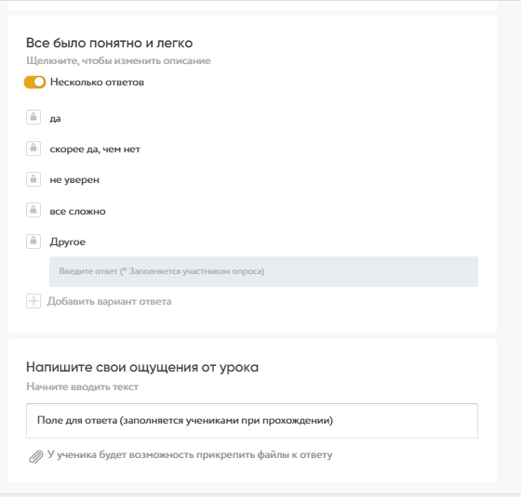
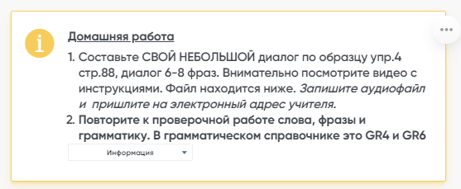
Ссылка на урок : https://coreapp.ai/app/player/lesson/5ead0b9bc6274e1bbee44df3

